Olimpiada Matemática. Fase Nacional. Tarragona 1996

1.- Los números naturales a y b son tales que: 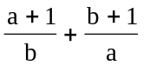 es entero. Demostrar que el máximo común divisor de a y b no es mayor que 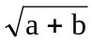
Solución:
Se tiene:
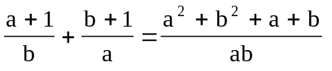.
Sea d = m.c.d (a,b). Como ab es divisible por d², entonces 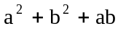 es divisible por d² y también lo son a² + b² y a + b, y al ser a y b naturales, se tiene :
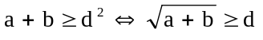

2.- Sea G el baricentro del triángulo ABC. Si se verifica:
AB + GC = AC + GB
demostrar que el triángulo es isósceles.

Solución:
Primera solución.
Teniendo en cuenta el teorema de la mediana, la relación del enunciado se escribe:

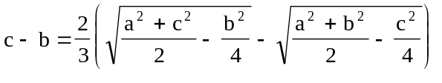,
multiplicando y dividiendo por la expresión conjugada queda:

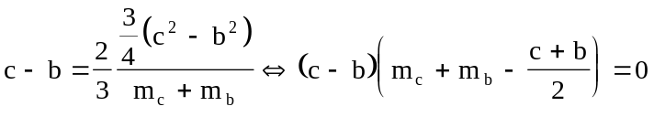

Probaremos que el segundo factor es positivo, de donde se deduce la conclusión.
Llamando B’ y C’ a los puntos medios de AC y Ab respectivamente, en los triángulos CC’A y BB’A tenemos por la desigualdad triangular:
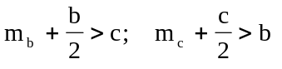.
Sumando ambas desigualdades se obtiene el resultado.
Segunda solución.
Llamando A’, B’, C’ a los puntos medios de los lados BC, AC y AB respectivamente y dividiendo por dos la condición del enunciado podemos escribirla como:
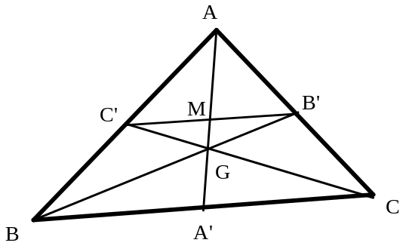
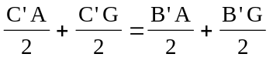,
es decir los puntos C’ y B’ están en una elipse de focos A y G.
Llamando M al punto medio de C’B’ , M esta en la mediana AA’ y no es el centro de la elipse (punto medio del segmento AG), por tanto C’B’ ha de ser perpendicular a AA’, y entonces AA’ además de mediana es altura y el triángulo es isósceles.

3.- Sean a, b, c números reales. Se consideran las funciones:
.
Sabiendo que
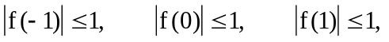
demostrar que si -1≤ x ≤ 1, entonces:
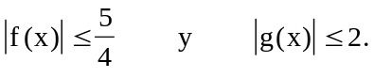
Solución:
Podemos conseguir coeficientes A, B, c tales que se tenga idénticamente:
.
Particularizando para x = 1, -1 ,0 y resolviendo el sistema queda:
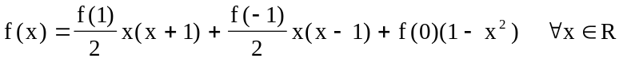
De aquí se deduce:
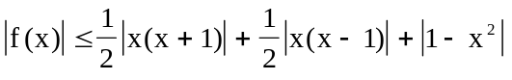;
como , resulta
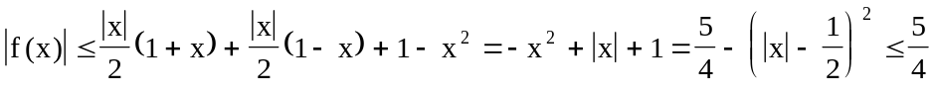,
por otra parte, para x ≠ 0, 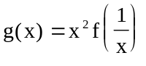. Entonces
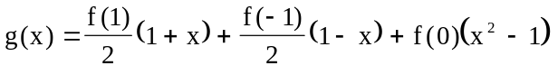
válido para 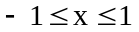. Así pues
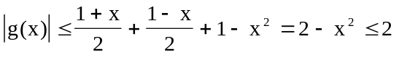

4.- Discutir la existencia de soluciones de la ecuación
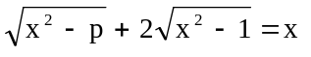
según los valores del parámetro real p, y resolverla siempre que sea posible.

Solución:
Si p < 0, entonces 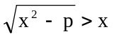; como 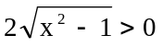, no existe solución. Por tanto p ≥ 0.
Aislando un radical y elevando al cuadrado dos veces se llega a la ecuación:
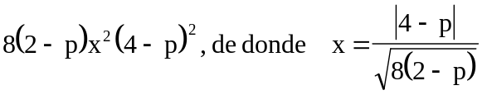.
Como x ∈ R, p < 2, así que
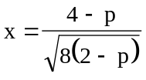.
Sustituyendo en la ecuación dada se obtiene
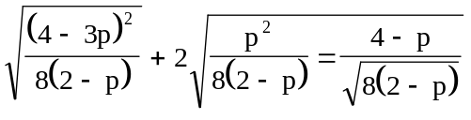
como p > 0, |p| = p; y finalmente:

5.- En Port Aventura hay 16 agentes secretos. Cada uno de ellos vigila a algunos de sus colegas. Se sabe que si el agente A vigila al agente B, entonces B no vigila a A. Además, 10 agentes cualesquiera pueden ser numerados de forma que el primero vigila al segundo, éste vigila al tercero,....., el último (décimo) vigila al primero.
Demostrar que también se pueden numerar de este modo 11 agentes cualesquiera.
Solución:
Diremos que los agentes A y B son neutrales si A no vigila a B ni B vigila a A.
Sean A₁, A₂,........A_{n} los agentes. Sean:
a_{i} el número de agentes que vigilan a Ai.
b_{i} el número de agentes que son vigilados por Ai.
_{ci} el número de agentes que son neutrales con Ai.
Es claro que
Notemos que si una cualquiera de las dos últimas desigualdades no se verificase, entonces no se podrían numerar 10 espías en la forma indicada.
Combinando las relaciones anteriores obtenemos c_{i} ≤ 1. Por tanto para cualquier espía el número de sus colegas neutrales es 0 ó 1.
Razonemos por reducción al absurdo.
Supongamos que hubiera un grupo de 11 espías que NO se pudiera numerar en la forma descrita. Sea B uno cualquiera de los espías de este grupo.
Numeramos los otros 10 espías como C₁, C₂, ....C₁₀ de modo que C₁ vigila C₂....., C₁₀ vigila a C₁. Supongamos que ninguno de los C_{i} sea neutral respecto de B. Entonces si C₁ vigila a B, B no puede vigilar a C₂, pues en tal caso C₁, B, C₂, ....C₁₀ formaría un grupo en las condiciones del problema, luego C₂ vigila B , etc . De este modo llegamos a la contradicción de que todos los espías del grupo vigilan a B. Por tanto cada uno de los 11 espías debe tener uno y solo uno del grupo neutral con él, lo cual es imposible.

6.- La figura de la izquierda se compone de seis pentágonos regulares de lado 1m. Se dobla por las líneas de puntos hasta que coincidan las aristas no punteadas que confluyen en cada vértice.
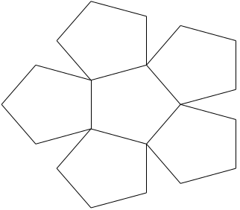
¿Qué volumen de agua cabe en el recipiente formado?.

Solución:
La figura formada por el agua es un tronco de pirámide pentagonal cuya base menor es el pentágono dado y cuya base mayor es otro pentágono regular que tiene por lado la diagonal del anterior paralela a la arista de la base como se muestra en la figura inferior derecha.
Más abajo, se ha dibujado en forma invertida para una mejor comprensión del dibujo. (Figura central).
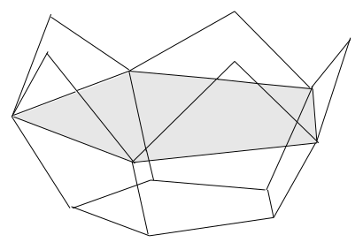
Establezcamos primero algunas relaciones conocidas para un pentágono regular de lado 1. (Figura de la izquierda).
Llamemos d a la diagonal. Por semejanza de los triángulos ABE y PCD tenemos:
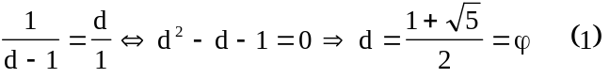
ϕ es el llamado número áureo y representa la relación entre la diagonal y el lado de un pentágono regular. En nuestro caso es la relación de semejanza entre las bases del tronco de pirámide.
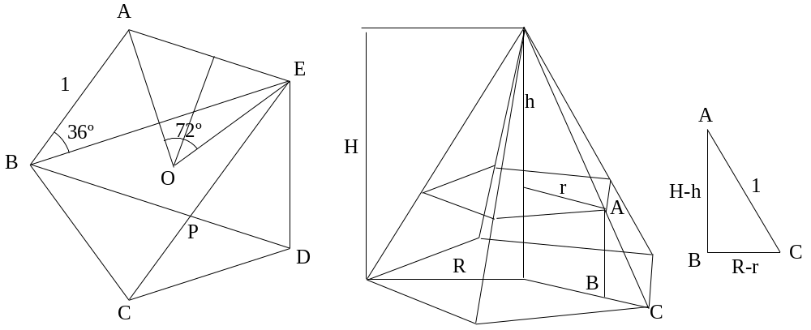

Además : 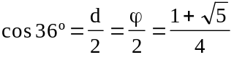 y para el radio r : 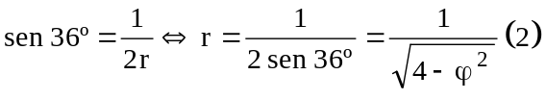.
Llamando V al volumen de la pirámide grande , v al de la pequeña, sabemos que V = ϕ³v ; y para el volumen del tronco de cono V_{t} queda:
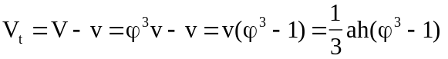; siendo a el área del pentágono de lado 1. Sólo nos queda calcular a, h, sustituir y operar:
El área a la calculamos sumado 5 triángulos isósceles de lados iguales r, r formando 72º
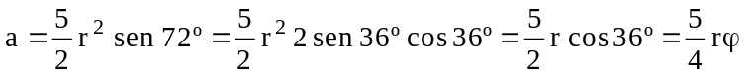. (hemos usado 2rsen36º = 1 de (2)).
Para calcular h, por la semejanza de los triángulos de la figura central, tenemos:

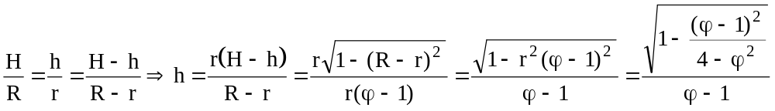

Como ϕ verifica la ecuación (1): ϕ² = ϕ +1; tenemos para la expresión de h:

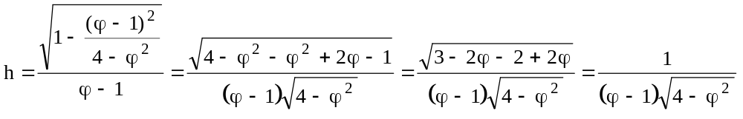

Sustituyendo las expresiones de a y h y poniendo ϕ³ -1= (ϕ-1)(ϕ² + ϕ + 1); queda:

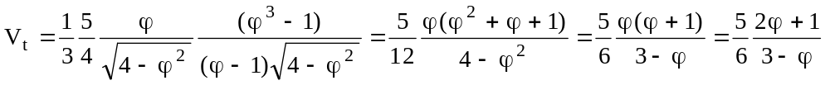

y sustituyendo el valor de ϕ de (1), queda finalmente:

